MODUL PERTEMUAN 8
Naufal Siswanto (H1H025033)
Keylan Muhammad Sukur (H1H025023)
Felix Erza Shandika (H1H025034)
Asisten: Muhammad Zaki Dzulfikar
Tanggal Percobaan: 13/4/2026
TK242005-Praktikum Sistem Digital
Laboratorium Multimedia – Jurusan Informatika UNSOED

Abstrak
Praktikum ini bertujuan untuk merancang, menguji, dan memahami prinsip kerja fundamental dari berbagai gerbang logika dasar menggunakan simulasi sirkuit digital pada platform Tinkercad. Platform ini dimanfaatkan untuk mengimplementasikan rangkaian ekuivalen dari Integrated Circuit (IC) keluarga TTL seri 74HC yang mencakup gerbang logika AND, OR, NOT, NAND, NOR, XOR, dan XNOR. Melalui penggunaan komponen pendukung seperti Power Supply DC sebagai sumber daya, DIP Switch mekanis sebagai pemberi sinyal masukan logika, dan Light Emitting Diode (LED) sebagai indikator keluaran visual, setiap sirkuit diuji perilakunya secara real-time. Hasil akhir percobaan membuktikan bahwa nyala atau matinya LED berbanding lurus dengan representasi tingkat logika HIGH (1) atau LOW (0) yang merepresentasikan kalkulasi aljabar Boolean masing-masing IC logika secara presisi.
Kata kunci: Gerbang Logika, IC 74HC, Simulasi, Tinkercad.
- Pendahuluan
Rangkaian elektronik modern, mulai dari perangkat keras komputasi yang masif hingga struktur chip semikonduktor paling kecil yang terpasang pada sebuah smartphone, seluruhnya bersandar pada satu unit pemrosesan fundamental yang disebut gerbang logika. Gerbang logika didefinisikan sebagai blok bangun sirkuit digital yang memiliki kapabilitas untuk melakukan operasi matematis secara diskrit pada satu atau kumpulan sinyal masukan dengan tujuan untuk memproduksi sinyal keluaran logika tunggal yang pasti. Proses komputasi pada gerbang ini direpresentasikan melalui dua tingkat tegangan fisis yang mewakili nilai logika biner, yaitu logika 1 untuk tegangan tinggi dan logika 0 untuk tegangan rendah.
Untuk memfasilitasi perancangan dan analisis sistem sirkuit digital sebelum diimplementasikan pada papan fisik, penggunaan platform simulasi sirkuit virtual berbasis web interaktif seperti Tinkercad dinilai sangat vital. Sistem simulasi yang interaktif dan real-time ini memberikan kemampuan bagi para perancang sistem elektronika untuk secara empiris menguji dan memvalidasi prinsip hubungan input-output sirkuit serta karakteristik aliran data dari logika dasar, meminimalisir risiko kegagalan fisis secara signifikan.
- Studi Pustaka
Teori dasar di balik pengoperasian gerbang logika sangat terikat dengan postulat-postulat aljabar Boolean, di mana nilai-nilai logika beroperasi di bawah aturan matematika biner [1]. Di lingkungan simulasi terapan dan manufaktur fisis, operasi dasar aljabar biner tersebut diterjemahkan secara fungsional melalui keluarga Integrated Circuit, yang salah satunya adalah seri 74HC berbasis arsitektur CMOS bertenaga rendah [2]. Seri IC tipe ini memberikan transisi data biner yang relatif lebih lancar dan respons tegangan keluaran yang kuat untuk indikasi visual instan [3].
Dalam menunjang pemahaman sirkuit logika dasar tanpa melibatkan sirkuit prototipe fisik di laboratorium yang rentan korsleting, platform elektronika digital berbasis awan memberikan representasi lingkungan operasional perangkat lunak yang andal untuk merekonstruksi susunan IC logika digital dan catu daya dengan akurasi pengujian mendekati perangkat sebenarnya [1]. Penggunaan tegangan operasional yang sesuai dan koneksi kelistrikan yang proporsional menjadi faktor prasyarat utama agar IC bekerja dalam wilayah logika stabil [2].
- Metodologi
Metodologi percobaan dalam menguji operasi logika ini dilakukan sepenuhnya pada antarmuka browser melalui layanan simulasi kelistrikan Tinkercad. Prosedur perancangan diawali dengan mengautentikasi pengguna untuk memasuki sistem, lalu memilih opsi pembuatan proyek komponen sirkuit virtual yang baru pada antarmuka dasbor.
Secara teknis, perakitan sirkuit dimulai dengan menyiapkan Power Supply DC, IC logika TTL yang mencakup 74HC08, 74HC32, 74HC04, 74HC00, 74HC02, dan 74HC86, disertai dengan LED, sakelar masukan jenis DIP Switch, dan sebuah resistor penahan berhambatan 220 Ohm. Pada tahap konfigurasi daya kelistrikan simulasi, kabel dihubungkan dari sumber energi, dimana terminal negatif dari suplai DC, yang disimbolkan dengan bentuk garis paralel sirkuit yang lebih pendek, secara cermat dihubungkan menuju jalur Ground utama papan, sementara polaritas daya positif dihubungkan pada VCC tiap IC. Setelah sirkuit mendapat pasokan daya, tuas individual pada DIP Switch dikonfigurasi dan dihubungkan pada pin masukan IC logika untuk mengontrol masukan 1 atau 0. Output IC gerbang logika kemudian diarahkan secara berurutan melewati resistor 220 Ohm menuju anoda LED dan diakhiri pada katoda yang tersambung ke Ground. Simulasi sirkuit dijalankan untuk diamati perilaku visual outputnya.
- Hasil dan Analisis
Berdasarkan pengujian yang telah disimulasikan dan diuji dengan tabel kebenaran, berikut adalah data hasil pengamatan berserta analisis komprehensif dari setiap operasi rangkaian logika:
  - Gerbang And
Berdasarkan jalannya simulasi sirkuit digital pada komponen IC 74HC08 yang mengintegrasikan gerbang logika AND, diperoleh data empiris yang menunjukkan keselarasan mutlak dengan fungsi perkalian Boolean $Y = A . B$. Berdasarkan hasil pengamatan fisis, pada saat kombinasi tuas input diposisikan pada status (0,0), (0,1), maupun (1,0), komponen LED merah tetap berada dalam kondisi padam tanpa mengeluarkan intensitas cahaya sedikit pun. Hal ini terjadi karena secara internal, transistor-transistor penyusun gerbang AND di dalam IC menahan aliran arus listrik pada pin output sehingga tegangan keluaran drop mendekati 0 Volt (Logika 0) [1].
LED merah tervalidasi baru memancarkan cahaya konstan (Logika 1) hanya pada saat variasi kombinasi masukan maksimal diberikan, yaitu ketika tuas sakelar A dan sakelar B digeser bersama-sama ke atas menuju status (1,1). Secara analitis, perilaku ini membuktikan bahwa gerbang AND bertindak sebagai pemroses kondisi interdependen yang memerlukan pemenuhan seluruh parameter input bernilai HIGH agar mampu menghasilkan output HIGH, yang selaras dengan teori komutatif aljabar biner [1].
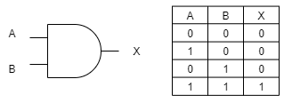
Gambar 4-1 gerbang logika AND dan tabel kebenarannya
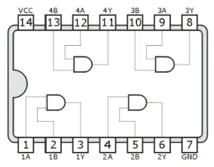
Gambar 4-2 konfigurasi PIN IC 74HC08
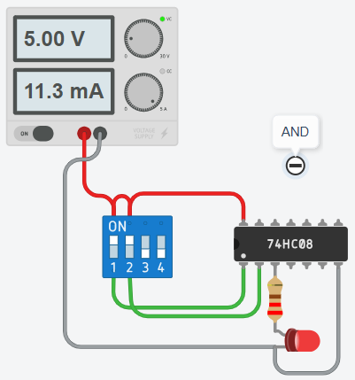
Gambar 4-3 rangkaian simulasi AND tinkercad
  - Gerbang Or
Pengujian fungsionalitas berikutnya diaplikasikan terhadap komponen IC seri 74HC32 yang merepresentasikan sistem gerbang logika OR (disjungsi). Berbeda secara signifikan dari karakteristik gerbang AND, gerbang OR beroperasi di bawah kaidah penjumlahan matematis Boolean dengan persamaan $Y = A + B$ [3]. Melalui pengujian interaktif pada simulator, ketika masukan diatur pada kondisi (0,0), LED indikator berada dalam kondisi mati secara total. Namun, ketika salah satu tuas input diubah posisinya, baik itu kombinasi input (0,1) maupun (1,0), LED langsung aktif memancarkan cahaya dengan intensitas penuh. Kondisi aktif ini bertahan secara stabil saat kombinasi masukan dinaikkan menjadi (1,1).
Analisis kelistrikan menunjukkan bahwa sirkuit internal IC 74HC32 memiliki konfigurasi paralel semikonduktor, yang memungkinkan tegangan positif +5V langsung diteruskan menuju pin keluaran jika salah satu atau kedua jalur input terpicu oleh level tegangan tinggi [3]. Dengan demikian, terbukti secara eksperimental bahwa gerbang OR hanya memerlukan pemenuhan kondisi minimum berupa satu input berlogika HIGH untuk memicu luaran berlogika HIGH.
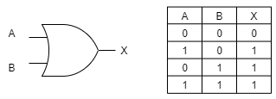
Gambar 4-4 gerbang logika OR dan tabel kebenarannya
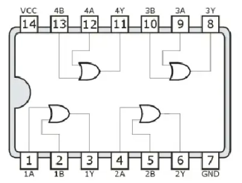
Gambar 4-5 konfigurasi PIN IC 74HC32
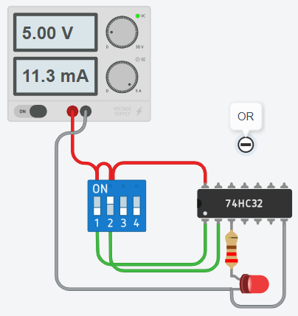
Gambar 4-6 rangkaian simulasi OR tinkercad
  - Gerbang Not
Gerbang logika NOT diimplementasikan dengan menempatkan chip terpadu 74HC04 ke atas papan percobaan. Karena gerbang NOT merupakan sebuah pembalik nilai (inverter), gerbang ini hanya memproses satu variabel masukan tunggal dengan rumusan matematis $Y =\overline{ A}$ [5]. Data hasil pengamatan virtual menunjukkan karakteristik kerja yang berkebalikan dari sinyal kendali input. Pada fase awal, ketika tuas DIP Switch dibiarkan berada di bawah pada level tegangan rendah (Logika 0), LED merah yang terhubung pada pin output justru langsung menyala terang benderang (Logika 1) seketika setelah tombol simulasi diaktifkan.
Sebaliknya, pada saat tuas sakelar digeser ke atas untuk mengalirkan tegangan tinggi +5V (Logika 1) ke pin input IC, LED merah tersebut seketika padam total (Logika 0). Analisis fenomena ini mengonfirmasi bahwa arsitektur transistor efek medan CMOS di dalam IC 74HC04 bekerja mengalihkan jalur keluaran ke Ground ketika mendeteksi tegangan masuk, dan mengalihkannya ke VCC ketika input kehilangan tegangan, membuktikan keabsahan fungsi komplemen Boolean secara empiris [5].
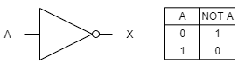
Gambar 4-7 gerbang logika NOT dan tabel kebenarannya
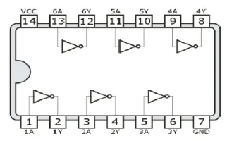
Gambar 4-8 konfigurasi PIN IC 74HC04
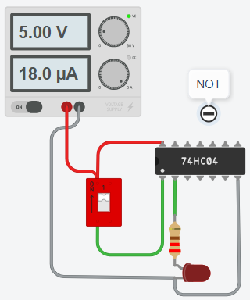
Gambar 4-9 rangkaian simulasi NOT tinkercad
  - Gerbang Nand
Eksperimen terhadap gerbang logika universal NAND dilaksanakan dengan mengoperasikan komponen IC seri 74HC00. Karakteristik keluaran gerbang NAND mengikuti ekspresi aljabar Boolean$Y = \overline{A . B},$ yang secara teoritis merupakan kebalikan dari gerbang AND [1]. Hasil simulasi yang diperoleh menunjukkan performa yang sangat unik, di mana indikator LED merah didapati menyala secara konsisten pada tiga variasi kombinasi input yang berbeda, yaitu pada kondisi sakelar (0,0), (0,1), serta (1,0). LED hanya menunjukkan respon padam (Logika 0) pada satu-satunya kombinasi input sisa, yaitu ketika sakelar A dan sakelar B secara simultan berada pada posisi HIGH (1,1).
Secara teoritis dan analitis, hasil ini membuktikan keandalan gerbang NAND sebagai sistem gerbang inversi konjungsi; ia mempertahankan output tinggi selama ada setidaknya satu elemen input yang bernilai rendah [1]. Karakteristik ini memperkuat status gerbang NAND sebagai salah satu blok bangunan paling fleksibel dalam penyusunan memori komputer digital seperti gerbang kait (latch circuit) [2].
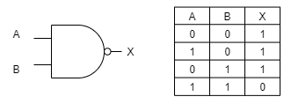
Gambar 4-10 gerbang logika NAND dan tabel kebenarannya
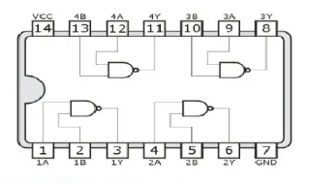
Gambar 4-11 konfigurasi PIN IC 74HC00
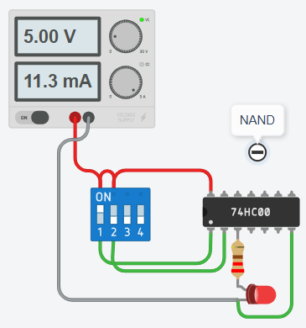
Gambar 4-12 rangkaian simulasi NAND tinkercad
  - Gerbang Nor
Implementasi gerbang universal kedua dilakukan menggunakan komponen IC 74HC02 yang memuat gerbang logika NOR dengan rumusan matematis Boolean $Y = \overline{A + B}$. Sesuai dengan hukum logika matematika, gerbang NOR menghasilkan inversi total dari seluruh output yang dihasilkan oleh gerbang OR [3]. Berdasarkan jalannya simulasi praktikum, ditemukan bahwa indikator LED merah hanya mampu memancarkan cahaya eksklusif pada saat kombinasi input sakelar dikunci pada status minimum, yaitu kombinasi (0,0). Ketika praktikan mengubah konfigurasi masukan dengan menggeser sakelar menuju posisi (0,1), (1,0), ataupun memposisikan keduanya pada status maksimum (1,1), LED merah seketika kehilangan daya dan padam total.
Analisis ini menunjukkan bahwa gerbang NOR sangat sensitif terhadap kehadiran sinyal tinggi; adanya satu saja input berlogika 1 akan langsung memaksa sirkuit internal IC untuk memutus aliran arus ke pin luaran dan menjatuhkan tingkat tegangan output menuju level logika 0, membuktikan validitas fungsional IC secara akurat [3]. 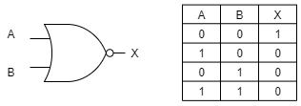
Gambar 4-13 gerbang logika NOR dan tabel kebenarannya
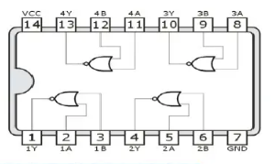
Gambar 4-14 konfigurasi PIN IC 74HC02
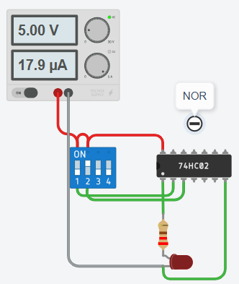
Gambar 4-15 rangkaian simulasi NOR tinkercad
  - Gerbang Xor
Pengujian gerbang logika deteksi ketidaksetaraan (Exclusive-OR) disimulasikan melalui komponen IC komparator digital tipe 74HC86. Berdasarkan persamaan aljabar Boolean $Y = A ⊕ B$, gerbang XOR dirancang khusus untuk menghasilkan luaran tinggi jika terdapat disparitas atau perbedaan nilai bit digital pada terminal masukannya [4]. Melalui observasi real-time pada antarmuka Tinkercad, diperoleh kecocokan data yang sangat presisi dengan hukum tersebut. LED merah didapati mati total ketika kombinasi input yang diberikan bernilai seragam atau sejenis, yaitu pada kondisi sakelar (0,0) dan kondisi sakelar (1,1).
Sebaliknya, LED secara instan memancarkan cahaya merah terang pada saat kombinasi input yang dimasukkan memiliki polaritas logika yang tidak berpasangan, yakni pada variasi kombinasi (0,1) serta kombinasi (1,0). Secara analitis, perilaku operasional IC 74HC86 ini mempertegas peranan vital dari gerbang XOR dalam arsitektur aritmatika komputer, khususnya sebagai komponen inti penyusun sirkuit penjumlah digital seperti Half Adder dan Full Adder [4].
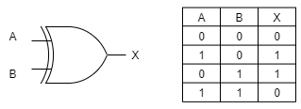
Gambar 4-16 gerbang logika XOR dan tabel kebenarannya
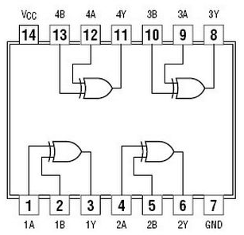
Gambar 4-17 konfigurasi PIN IC 74HC86
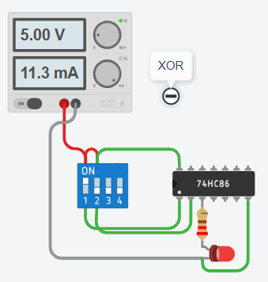
Gambar 4-18 rangkaian simulasi XOR tinkercad
  - gerbang xnor
Pada bagian akhir analisis, modul praktikum menuntut pengujian terhadap gerbang logika XNOR (Exclusive-NOR) yang memuat fungsi kesetaraan dengan persamaan Boolean $Y = \overline{A ⊕ B}$ [4]. Dikarenakan batasan ketersediaan komponen tunggal IC XNOR (seperti seri 74HC266) di dalam pustaka standar Tinkercad, praktikan berinisiatif merancang sebuah arsitektur sirkuit komposit ekuivalen. Rekayasa sirkuit ini dilakukan dengan mengarahkan jalur pin output dari gerbang XOR (Pin 3 dari IC 74HC86) menuju ke terminal pin input dari gerbang inverter NOT (Pin 1 dari IC 74HC04). Terminal output dari gerbang NOT (Pin 2 IC 74HC04) kemudian dihubungkan ke kaki resistor pembatas arus menuju anoda LED merah.
Hasil pengujian fungsionalitas dari modifikasi sirkuit gabungan XOR-NOT ini menunjukkan keberhasilan yang memuaskan. Sesuai dengan fungsi detektor kesetaraan biner, LED merah tervalidasi menyala dengan intensitas penuh justru pada saat kedua sakelar input dikonfigurasikan pada status logika yang identik, yaitu pada kombinasi (0,0) serta kombinasi (1,1). Ketika kombinasi sakelar diubah menjadi tidak seragam, yaitu (0,1) atau (1,0), sinyal tinggi keluaran dari IC XOR langsung dibalikkan oleh IC NOT menjadi logika 0, sehingga LED seketika padam. Keberhasilan pengujian rangkaian komposit ini membuktikan secara empiris keandalan Teorema Boolean dan fleksibilitas interkoneksi antar komponen logika seri 74HC dalam membentuk fungsi logika baru yang lebih kompleks [5].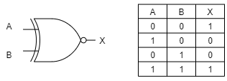
Gambar 4-19 gerbang logika XNOR dan tabel kebenarannya
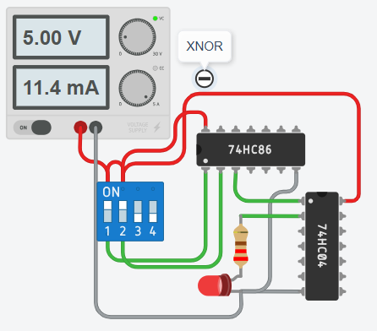
Gambar 4-20 rangkaian simulasi XNOR tinkercad
- Kesimpulan
Berdasarkan serangkaian proses perancangan, perakitan virtual, dan pengujian empiris yang telah dilaksanakan terhadap berbagai gerbang logika dasar pada platform Tinkercad, dapat disimpulkan bahwa seluruh gerbang logika dasar seperti AND, OR, NOT, NAND, NOR, XOR, dan XNOR berhasil dipahami serta diverifikasi karakteristik logikanya melalui pengamatan indikator LED secara real-time. Setiap perubahan kombinasi input terbukti menghasilkan keluaran sesuai tabel kebenaran dan prinsip Aljabar Boolean. Pengujian terhadap keluarga IC CMOS digital seri 74HC, meliputi 74HC08, 74HC32, 74HC04, 74HC00, 74HC02, dan 74HC86, juga menunjukkan bahwa seluruh komponen mampu bekerja dengan stabil dan menghasilkan level logika HIGH maupun LOW secara akurat sesuai fungsi masing-masing gerbang. Akhirnya manusia menemukan cara membuat lampu kecil menyala dan mati dengan sangat serius, lalu menyebutnya kemajuan teknologi. Dan anehnya, memang benar begitu.
Selain itu, keterbatasan ketersediaan komponen gerbang XNOR tunggal pada simulator berhasil diatasi melalui rekayasa sirkuit gabungan menggunakan IC XOR 74HC86 dan IC NOT 74HC04. Kombinasi kedua IC tersebut terbukti mampu menghasilkan fungsi logika XNOR dengan baik sehingga dapat digunakan sebagai pendeteksi kesetaraan dua bit biner secara valid. Hal ini menunjukkan bahwa konsep perancangan logika digital tidak hanya bergantung pada komponen tunggal, tetapi juga pada kemampuan analisis dan penyusunan kombinasi rangkaian yang tepat.
Secara keseluruhan, penggunaan platform laboratorium virtual saat ini menggunakan Tinkercad terbukti sangat efektif sebagai media pembelajaran dan simulasi sistem digital. Platform ini mampu memodelkan interkoneksi kelistrikan DC, konfigurasi pin IC, serta penerapan resistor pull-down dengan aman, praktis, dan presisi tanpa risiko kerusakan komponen fisik. Melalui simulasi ini, proses pembelajaran rangkaian digital menjadi lebih mudah dipahami sekaligus memberikan pengalaman perancangan yang mendekati implementasi nyata.

Daftar Pustaka
- R. Riskawati, S. Agustini, dan D. K. Sanusi, "Pengaruh Tinkercad sebagai Media Pembelajaran Elektronika Dasar melalui Proyek Digital Measuring Device," Jurnal Pendidikan Fisika Undiksha, vol. 14, no. 3, pp. 532-540, 2024.
- Hindarto, Sistem Digital. Sidoarjo: Umsida Press, 2021.
- D. N. P. dkk, Pengantar Sistem Digital. Malang: Media Nusa Creative (MNC Publishing), 2022.
- H. Satria, M. Mungkin, D. Ramdan, dan M. F. Siregar, SISTEM DIGITAL. Insight Mediatama, 2024.
- Fadilah, dkk., "Penerapan Simulink dalam Merancang Gerbang Logika Dasar," Jurnal Komputasi Terapan, vol. 9, no. 1, pp. 45-52, 2022.
- https://www.dicoding.com/blog/gerbang-logika-dan-tabel-kebenaran/ , 16 mei 2026, 9.00 WIB.

